1. **Họ và tên:** Trần Đặng Thành
2. **Tên đề tài:** Artificial Intelligence for Cardiac Diseases Diagnosis and

Prediction Using ECG Images on Embedded Systems

1. **Thành viên khác:** Không có
2. Mô tả vấn đề:
   1. **Tổng quan thực trạng - Summary**

Đề tài hướng tới phát triển hệ thống chẩn đoán bệnh tim dựa trên AI. Bằng cách sử dụng hình ảnh ECG, hệ thống sẽ giúp phát hiện bệnh tim nhanh chóng, chính xác, và tiết kiệm chi phí, phù hợp cho việc theo dõi sức khỏe thời gian thực.

* 1. **Vấn đề gặp phải - Problem**

Bệnh tim mạch là nguyên nhân hàng đầu gây tử vong, và việc chẩn đoán sớm đóng vai trò then chốt. Phương pháp truyền thống thường yêu cầu thiết bị phức tạp và nhân viên chuyên môn, gây hạn chế trong các khu vực thiếu điều kiện. Đề tài này nhằm tạo ra một công cụ chẩn đoán nhỏ gọn, dễ tiếp cận, giúp phát hiện bệnh tim ngay cả ở những nơi thiếu cơ sở y tế.

* 1. **Các ràng buộc cần giải quyết - Constraints**

**Hạn chế về tính toán và bộ nhớ:** Hệ thống có năng lực tính toán và bộ nhớ giới hạn, ảnh hưởng đến hiệu năng và độ chính xác.

**Tiết kiệm năng lượng**: Cần đảm bảo hệ thống tiêu thụ ít năng lượng để hoạt động lâu dài.

**Độ chính xác và thời gian thực**: Cân bằng giữa độ chính xác và tốc độ xử lý để đáp ứng yêu cầu giám sát sức khỏe liên tục.

**Chất lượng và độ đa dạng của ảnh ECG**: Độ nhiễu và sự khác biệt giữa các mẫu ECG có thể ảnh hưởng đến kết quả chẩn đoán, cần xử lý ảnh hiệu quả.

1. Phân tích BLERP
   1. **B - Bandwidth**

Việc xử lý dữ liệu ECG tại chỗ giảm nhu cầu truyền tải thông tin lớn lên đám mây, giúp tiết kiệm băng thông và làm cho hệ thống hoạt động hiệu quả hơn, đặc biệt trong các khu vực có kết nối Internet hạn chế.

* 1. **L - Latency**

Xử lý dữ liệu ngay trên thiết bị nhúng giúp giảm độ trễ, cho phép hệ thống đưa ra chẩn đoán và cảnh báo kịp thời. Điều này rất quan trọng trong các tình huống cấp cứu, nơi mà thời gian phản ứng nhanh có thể cứu sống bệnh nhân

* 1. **E - Economic**

Hệ thống có thể giảm thiểu chi phí đầu tư vào cơ sở hạ tầng mạng và thiết bị y tế đắt tiền, đồng thời cho phép triển khai một công cụ chẩn đoán chi phí thấp, dễ dàng tiếp cận cho bệnh nhân ở vùng sâu vùng xa hoặc những nơi thiếu thốn về y tế.

* 1. **R - Reliability**

Hoạt động độc lập mà không cần phụ thuộc vào kết nối Internet, giúp hệ thống duy trì chức năng chẩn đoán ngay cả trong trường hợp mất tín hiệu mạng. Điều này đảm bảo độ tin cậy trong việc theo dõi sức khỏe tim mạch liên tục.

* 1. **P - Privacy**

Việc xử lý dữ liệu cá nhân như ECG trên thiết bị cục bộ giúp bảo vệ quyền riêng tư của người dùng, giảm thiểu nguy cơ rò rỉ thông tin sức khỏe cá nhân. Điều này là rất quan trọng trong lĩnh vực y tế, nơi mà việc bảo vệ thông tin cá nhân là cần thiết để tuân thủ các quy định về bảo mật dữ liệu.

1. Phạm vi giải pháp MVP, vấn đề cốt lõi mà đề tài của bạn muốn giải quyết:
   1. **M - Minimum**

Tập trung vào việc phát triển một hệ thống chẩn đoán bệnh tim mạch bằng cách sử dụng hình ảnh ECG.

Tính năng cơ bản là nhận diện và phân loại các dấu hiệu bất thường trong tín hiệu ECG.

Hệ thống sẽ được tối ưu hóa để chạy trên thiết bị nhúng, cho phép người dùng nhận diện tình trạng sức khỏe tim mạch của họ một cách nhanh chóng và chính xác

* 1. **V - Viable**

Hệ thống cần đảm bảo độ chính xác cao trong việc phát hiện các dấu hiệu bệnh.

Phải dễ sử dụng, với giao diện thân thiện để người dùng không cần có kiến thức chuyên môn về y tế cũng có thể hiểu và sử dụng

* 1. **P - Product**

Một ứng dụng di động hoặc thiết bị nhúng có khả năng quét và phân tích hình ảnh ECG, đưa ra kết quả chẩn đoán, và cảnh báo người dùng về các vấn đề sức khỏe tim mạch.

Có thể có một số chức năng sau:

+ Chụp và xử lý hình ảnh ECG.

+ Phân tích và chẩn đoán các dấu hiệu bệnh lý.

+ Cảnh báo và khuyến nghị dựa trên kết quả phân tích.

+ Tích hợp khả năng lưu trữ dữ liệu và theo dõi tình trạng sức khỏe theo thời gian.

**Vấn đề cốt lõi mà đề tài giải quyết**

Cung cấp một công cụ chẩn đoán bệnh tim mạch dễ dàng tiếp cận và hiệu quả, giúp người dùng phát hiện sớm các tình trạng bất thường liên quan đến tim mạch.

**Giới hạn**

Chỉ xử lý các mẫu ECG có chất lượng nhất định và không thể xử lý mọi loại dữ liệu ECG.

Hạn chế về khả năng tính toán và bộ nhớ.

1. Nghiên cứu và đánh giá các khả thi các vấn đề:
   1. Đánh giá bộ cơ sở dữ liệu. Cho biết nguồn nếu có trên Internet hay có thể tự xây dựng được hay không?

Cần xác định rõ nguồn gốc của bộ dữ liệu ECG mà sẽ sử dụng cho việc huấn luyện và kiểm tra mô hình.

Đảm bảo dữ liệu có chất lượng cao, bao gồm độ chính xác, độ tin cậy và độ phân giải tốt. Dữ liệu cần được gán nhãn chính xác để mô hình có thể học tập và phân loại đúng.

Có một số trang cung cấp dataset:

<https://www.kaggle.com/datasets/shayanfazeli/heartbeat>

<https://paperswithcode.com/datasets?q=ECG>

<https://data.mendeley.com/datasets/txhsxnsm6d/1>

<https://data.mendeley.com/datasets/gwbz3fsgp8/2>

* 1. Đánh giá khả thi về mặt công nghệ. Có bất kỳ đề tài nghiên cứu nào được công bố, hay sản phẩm tương tự/ liên quan nào trên thị trường?

Đề tài nghiên cứu hoàn toàn khả thi.

Các sản phẩm trên thị trường:  
Apple Watch

CardioScan

1. Thiết kế tổng quan
   1. Đề xuất kiến trúc phần cứng cho đề tài

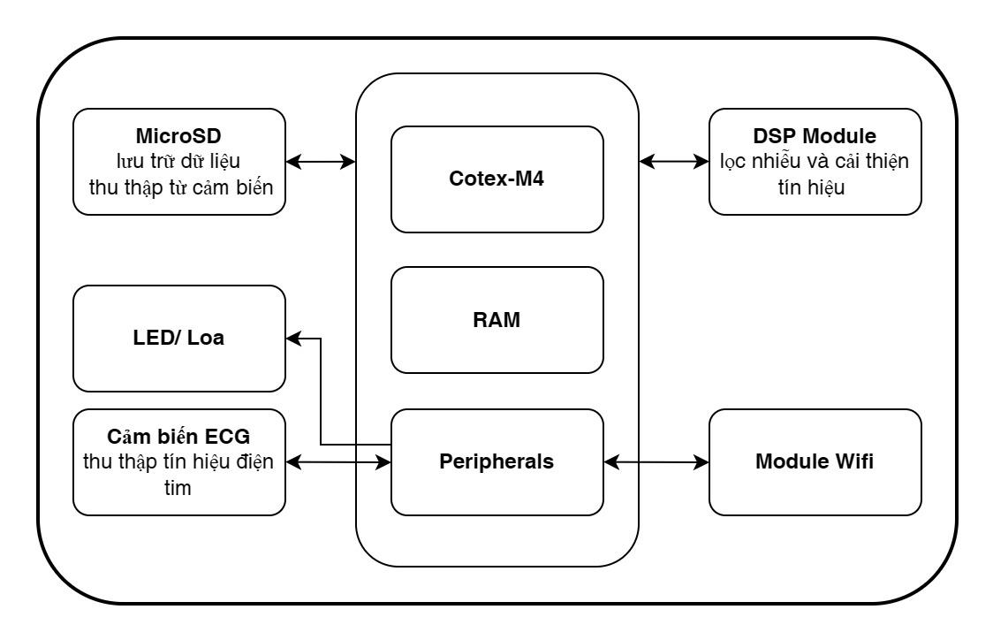

* 1. Đề xuất kiến trúc phần mềm cho đề tài

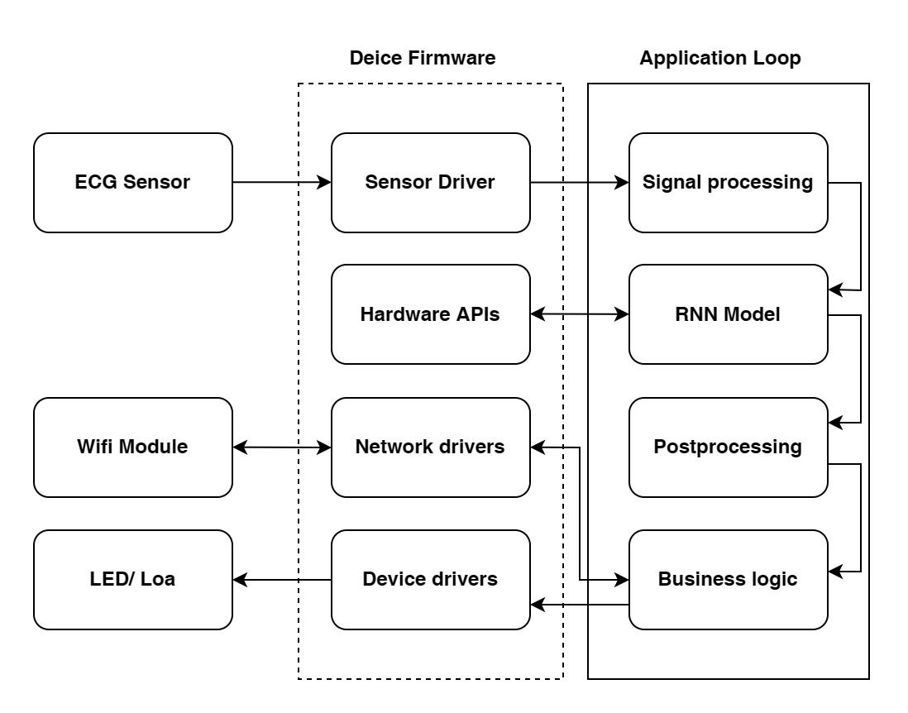

* 1. Luồng chương trình dự kiến

